

|  |  |
| --- | --- |
| **SEGURIDAD INFORMÁTICA** – 2º SMR | |
| UT3: Control de acceso al entorno físico. | Actividad 2: Seguridad física |

**REALIZA ESTOS 2 EJERCICIOS:**

**EJERCICIO 1**

Completa la siguiente tabla:

|  |  |  |  |  |  |  |
| --- | --- | --- | --- | --- | --- | --- |
|  | Voz | Iris Ojo | Retina | Huellas dactilares | Geometría de la mano | Escritura Firma |
| Fiabilidad | alta | alta | alta | alta | Alta | alta |
| Facilidad de uso | alta | media | baja | alta | alta | alta |
| Prevención de ataques | medio | alta | alta | alta | alta | medio |
| Aceptación | media | Media | media | media | alta | Muy alta |
| Interferencias | Ruido, resfriados | Gafas, lentillas | Enfermedades oculares | Heridas | Roturas de brazo, quemaduras | Firmas simples |

**EJERCICIO 2**

Estima el consumo del aula completa con todos los ordenadores encendidos en función del consumo de tu equipo. Busca una SAI para todo el aula, ¿qué es más económico, una sai para cada equipo o una SAI para todo el aula?¿Cuál es la duración de ambas tras un corte de luz?

Switch 🡪 180*1 = 180

Pc 🡪 200*16 =3200

Pantalla 🡪 22,8*16 =364,8

Proyector 🡪 275*1 =275

Fluor 🡪 36*8 =288

**TOTAL: 4307,8**

<http://www.conetica.es/sqlcommerce/disenos/plantilla1/seccion/producto/DetalleProducto.jsp?idIdioma=&idTienda=267&codProducto=SC-NRT2-5000K&cPath=312>

**EJERCICIO 3**

Administración de políticas de contraseñas

El administrador de sistemas de una empresa ha decidido aplicar una política de contraseñas que controle la elección, utilización y administración de las mismas, para evitar posibles intrusiones en el sistema.

La política determina que:

— Cada usuario tendrá una contraseña establecida por defecto, que deberá cambiar por una de su elección en el próximo inicio de sesión. 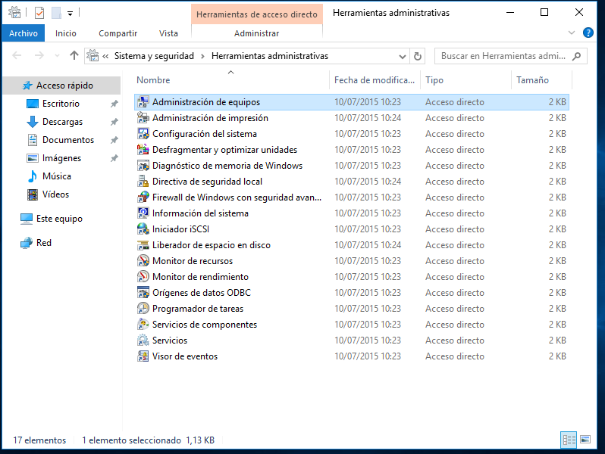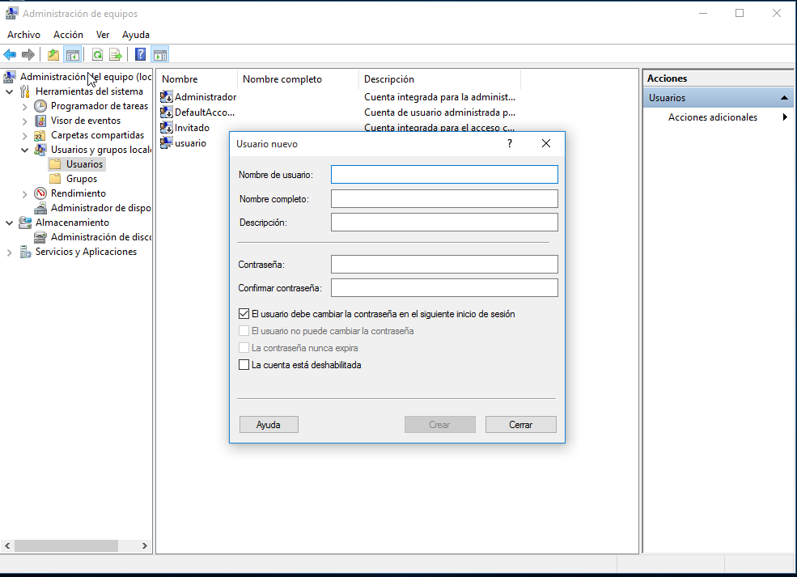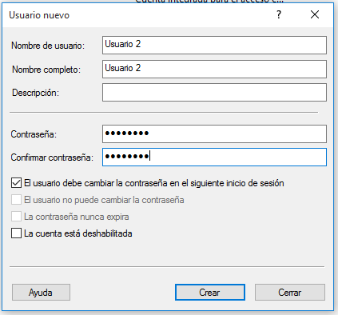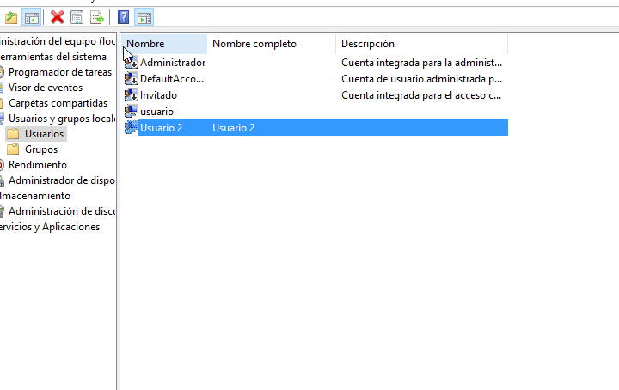

— Las contraseñas que se elijan por los usuarios deberán ser de diez caracteres como mínimo y tendrán una vigencia máxima de un mes. 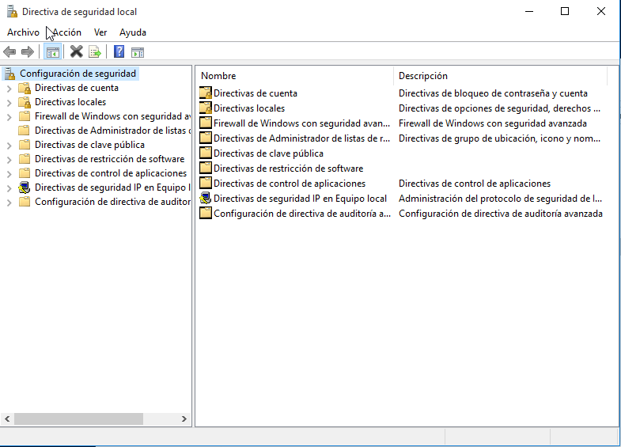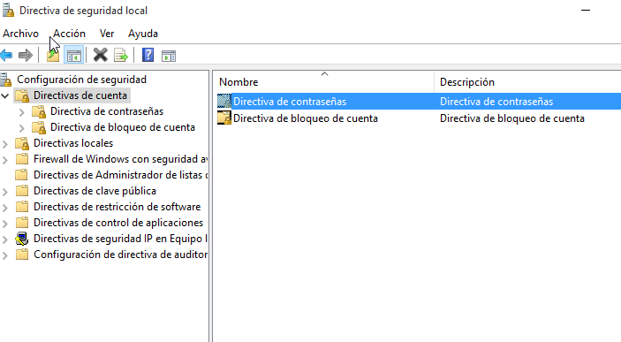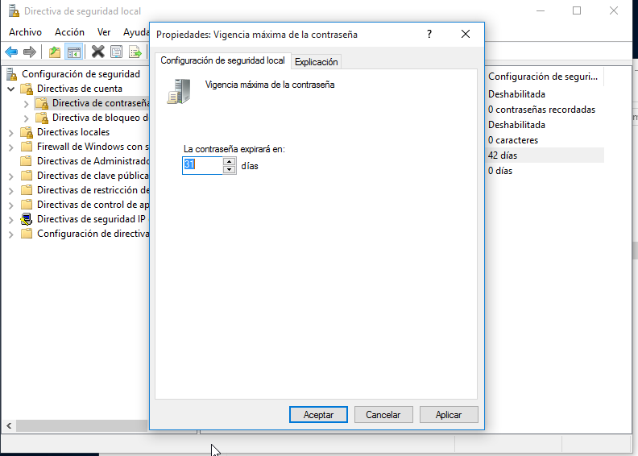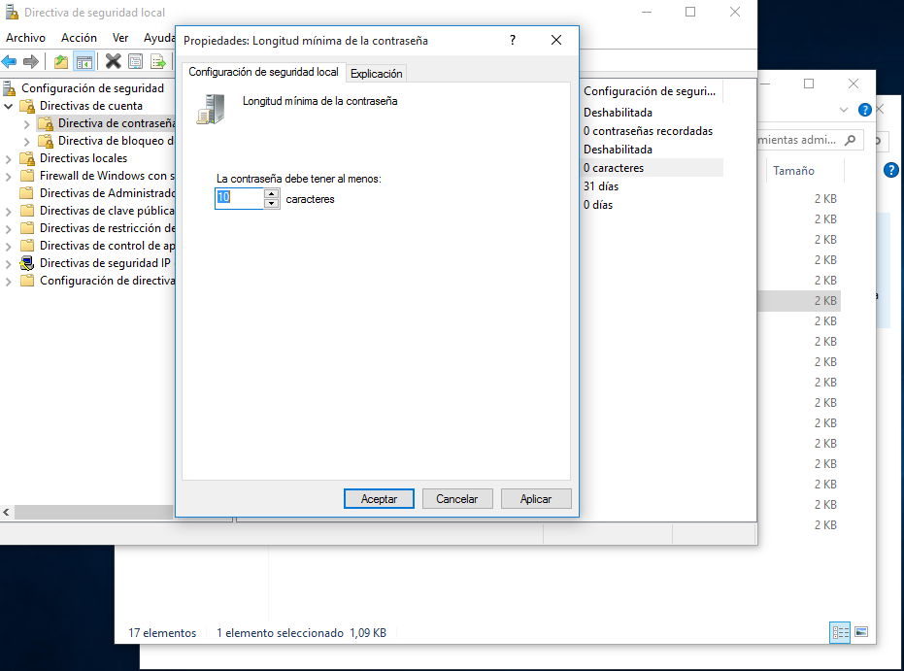

• Haz un tutorial de cómo realizar dichas tareas si todos los usuarios utilizan Windows 10, versión Professional.